Para executar o aplicativo deve-se fazer os seguintes passos:

Primeiro passo:
Ter a versão mais recente do swi prolog instalada no pc, o swipl-w64-740-rc2. Caso já possua pule este passo, caso não, desinstale a versão que possui, se possuir, e instale a mais recente.
Obs: Estamos mandando junto com o projeto a versão mais recente para instalação.

Segundo passo:
Após importar o projeto para o eclipse vá na guia run→ run configurations.
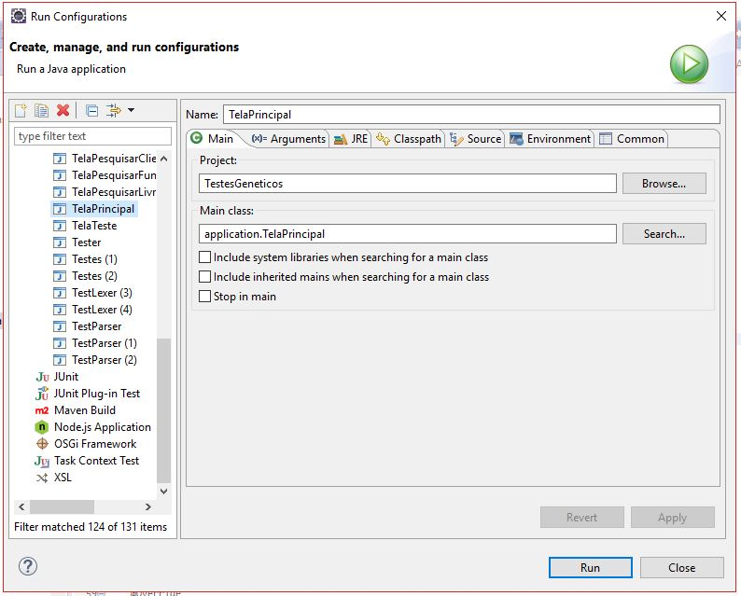
Terceiro passo:
Defina como main class a classe TelaPrincipal.
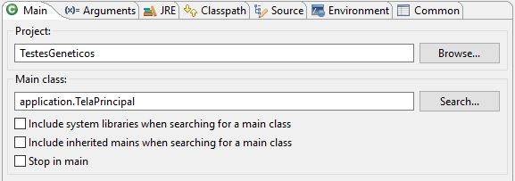

Quarto passo:
Deixe a janela run configurations aberta e abra o prompt de comando. Digite o seguinte comando:

"c:\Program Files\swipl\bin\swipl.exe" –dump-runtime-variables=cmd
As seguintes informações devem a parecer:
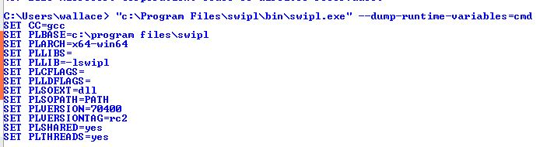
Quinto passo:
Na janela do run configurations vá na aba environment e insira as variáveis uma a uma. Deixe o PATH por último.
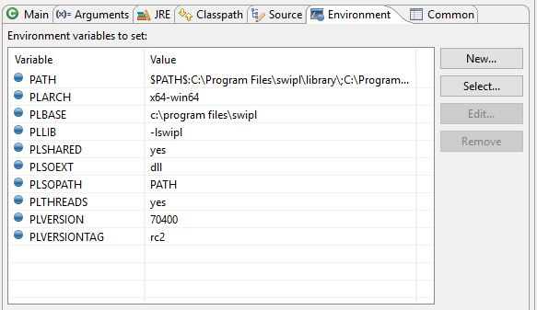

Sexto passo:
O PATH são os endereços dos arquivos necessários para jpl usar a biblioteca swi prolog.
Se seus endereços forem iguais ao do meu pc o seguinte PATH irá funcionar:
$PATH$:C:\Program Files\swipl\library\;C:\Program Files\swipl\bin\;C:\Program Files\Java\jre1.8.0_111\bin\server\;C:\Program Files\swipl\lib\
Aperte apply e depois run.
Se esse PATH não funcionar, tem que achar os seguintes arquivos:
-jpl.pl (Geralmente se encontra na pasta library do swipl em Arquivo de programas).
-jpl.dll(Geralmente se encontra na pasta bin do swipl em Arquivo de programas).
-jvm.dll(Geralmente se encontra na pasta server do jre de java em Arquivo de programas).
-libswipl.dll.a(Geralmente se encontra na pasta lib do swipl em Arquivo de programas).
Vá novamente em run → run configurations na aba environment. Substitua no PATH acima os endereços da pasta que diferirem. Aperte apply e depois run.

